Отчёт по ИП 2 этап

Установка DVWA

Хрусталев Влад Николаевич

Содержание

# 1 Цель работы

Установить DVMA, изучить основные возможности

# 2 Теоретическое введение

Некоторые из уязвимостей веб приложений, который содержит DVWA: - Брутфорс: Брутфорс HTTP формы страницы входа - используется для тестирования инструментов по атаке на пароль методом грубой силы и показывает небезопасность слабых паролей. - Исполнение (внедрение) команд: Выполнение команд уровня операционной системы. - Межсайтовая подделка запроса (CSRF): Позволяет «атакующему» изменить пароль администратора приложений. - Внедрение (инклуд) файлов: Позволяет «атакующему» присоединить удалённые/локальные файлы в веб приложение. - SQL внедрение: Позволяет «атакующему» внедрить SQL выражения в HTTP из поля ввода, DVWA включает слепое и основанное на ошибке SQL внедрение. - Небезопасная выгрузка файлов: Позволяет «атакующему» выгрузить вредоносные файлы на веб сервер. - Межсайтовый скриптинг (XSS): «Атакующий» может внедрить свои скрипты в веб приложение/базу данных. DVWA включает отражённую и хранимую XSS. - Пасхальные яйца: раскрытие полных путей, обход аутентификации и некоторые другие.

DVWA имеет три уровня безопасности, они меняют уровень безопасности каждого веб приложения в DVWA: - Невозможный — этот уровень должен быть безопасным от всех уязвимостей. Он используется для сравнения уязвимого исходного кода с безопасным исходным кодом. - Высокий — это расширение среднего уровня сложности, со смесью более сложных или альтернативных плохих практик в попытке обезопасить код. Уязвимости не позволяют такой простор эксплуатации как на других уровнях. - Средний — этот уровень безопасности предназначен главным образом для того, чтобы дать пользователю пример плохих практик безопасности, где разработчик попытался сделать приложение безопасным, но потерпел неудачу. - Низкий — этот уровень безопасности совершенно уязвим и совсем не имеет защиты. Его предназначение быть примером среди уязвимых веб приложений, примером плохих практик программирования и служить платформой обучения базовым техникам эксплуатации.

# 3 Выполнение лабораторной работы

Скачиваем установщик командой: wget https://raw.githubusercontent.com/IamCarron/DVWA-Script/main/Install-DVWA.sh Выдаём верные права: chmod +x Install-DVWA.sh Запускаем устанощик и ждём заверещения. (рис. **¿fig:001?** **¿fig:002?**).

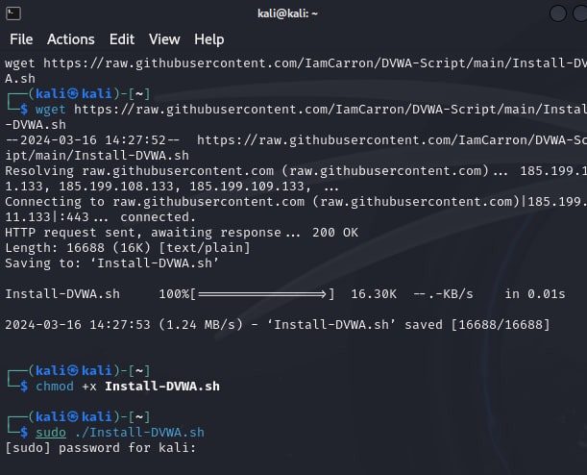 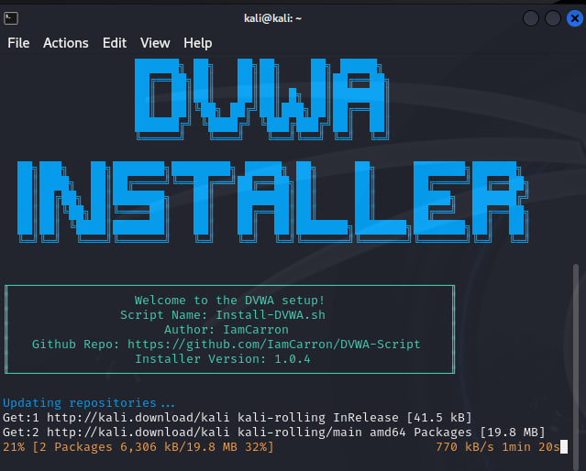

После этого на локальном хосту через браузер мы можем посмотреть кго работу, протестировать функции.(рис. **¿fig:003?**). 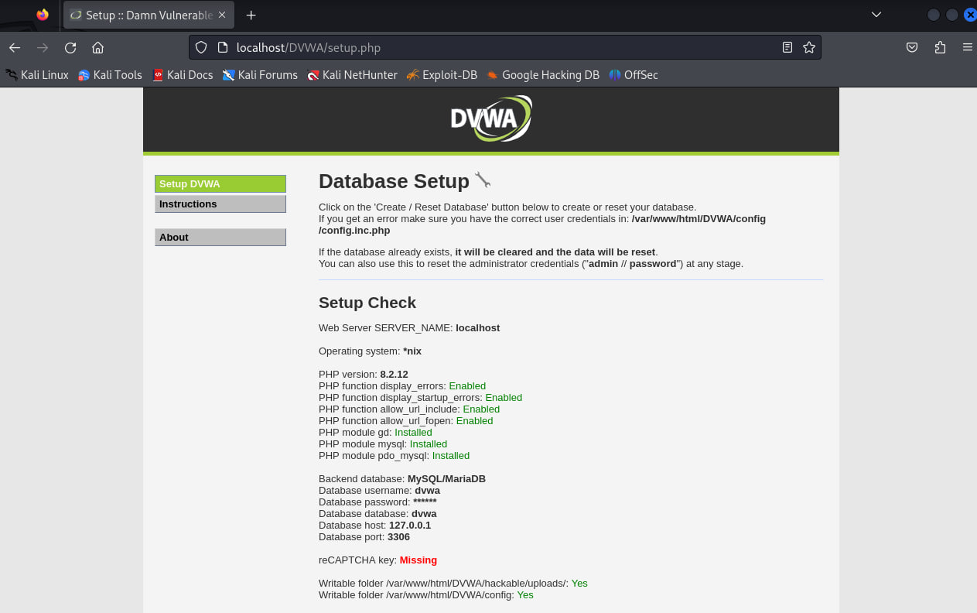

# 4 Выводы

В ходе выполения работы мы разобрались, что такое DVWA и для чего он служит.